LAPORAN PRAKTIKUM ELEKTRONIKA DIGITAL
GERBANG LOGIKA DASAR



OLEH :
NESSYA ARIQAH ZAHRA (241344054)
Partner : 1. Wildan Hanif Kholillah (241344063)
Kelompok : 11

Tanggal Praktik: 19 & 26 Februari 2025

PROGRAM STUDI D4 TEKNIK TELEKOMUNIKASI
JURUSAN TEKNIK ELEKTRO
POLITEKNIK NEGERI BANDUNG
2025

DAFTAR ISI
Contents
DAFTAR ISI 2
I. MAKSUD DAN TUJUAN PERCOBAAN 3
II. DASAR TEORI 3
III. ALAT-ALAT YANG DIPERGUNAKAN 9
IV. LANGKAH KERJA DAN RANGKAIAN PERCOBAAN 10
V. HASIL PERCOBAAN 10
VI. ANALISIS 16
VII. KESIMPULAN 16
VIII. DOKUMENTASI 17
IX. DAFTAR PUSTAKA 18

I. MAKSUD DAN TUJUAN PERCOBAAN
- Mahasiswa dapat memahami konsep gerbang logika dasar
- Mahasiswa dapat merancang dasar-dasar sistem logika
- Mahasiswa dapat merangkai rangkaian dasar logika
- Mahasiswa dapat menggunakan dan memahami komponen-komponen gerbang dasar logika
- Mahasiswa dapat memahami jalur dari projectboard
- Mahasiswa dapat membuktikan tabel kebenaran dari setiap gerbang logika dasar

II. DASAR TEORI
Gerbang logika adalah elemen dasar dalam rangkaian digital yang digunakan untuk memproses bilangan biner (0 dan 1). Berdasarkan prinsip logika Boolean, elemen ini menghasilkan keluaran tertentu sesuai aturan logika yang diterapkan. Nilai 1 dan 0 masing-masing merepresentasikan “benar” atau “salah”. Komponen ini memainkan peran penting dalam perangkat elektronik modern seperti komputer, ponsel, dan sistem komunikasi. Secara fisik, gerbang logika dapat ditemukan dalam sirkuit terintegrasi (IC) yang menjadi bagian dari perangkat digital​.
Gerbang Logika juga adalah rangkaian dengan satu atau lebih dari satu sinyal masukan tetapi hanya menghasilkan satu sinyal berupa tegangan tinggi (Logika tinggi atau tegangan rendah (Logika rendah [0]) ). Dikarenakan analisis gerbang logika dilakukan dengan Aljabar Boolean maka gerbang logika sering juga disebut Rangkaian logika. Gerbang logika merupakan dasar pembentukan sistem digital. Gerbang logika beroperasi dengan bilangan biner, sehingga disebut juga gerbang logika biner.Tegangan yang digunakan dalam gerbang logika adalah tinggi atau rendah. Tegangan tinggi berarti 1 (LED menyala), sedangkan tegangan rendah berarti 0 (LED padam).Rangkaian logika sering kita temukan dalam sirkuit digital (Integrated Circuit) yang diimplemetasikan secara elektronik dengan menggunakan dioda atau transistor.
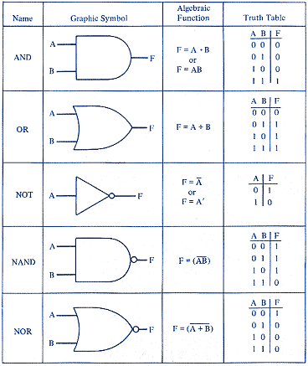
Gambar 1. Gerbang Logika
- Gerbang Logika AND (IC 7408)
Gerbang logika ini membutuhkan 2 masukan (input) dan menghasilkan 1 keluaran (output). Sesuai namanya, gerbang ini hanya akan menghasilkan keluaran 1 jika kedua masukannya bernilai 1. Gerbang ini mempunyai kesamaan sifat dengan operasi konjungsi pada logika matematika, yaitu nilai kebenaran dua buah pernyataan dihubungkan dengan tanda hubung “dan”. Dalam operasinya, gerbang AND disimbolkan oleh tanda perkalian dot “・”.
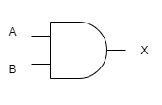
Gambar 2. Simbol Gerbang AND
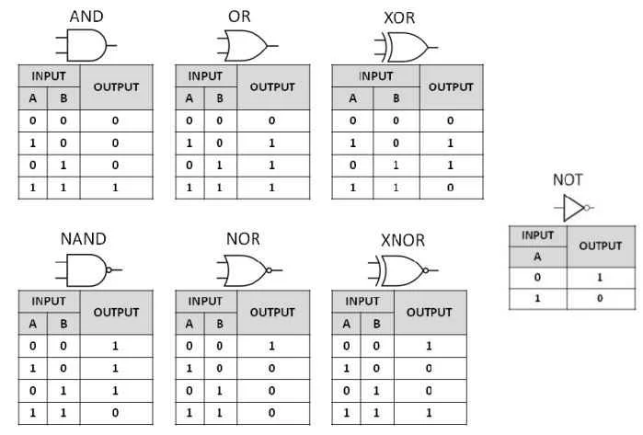
Gambar 3. Tabel Kebenaran AND

- Gerbang Logika OR (IC 7432)
Gerbang logika ini juga membutuhkan 2 masukan dan menghasilkan 1 keluaran. Gerbang ini akan menghasilkan keluaran 1 jika salah satu atau kedua masukannya bernilai 1. Gerbang ini mempunyai kesamaan sifat dengan operasi disjungsi pada logika matematika, yaitu nilai kebenaran dua pernyataan dihubungkan dengan tanda hubung “atau”. Dalam operasinya, gerbang AND disimbolkan oleh tanda penjumlahan “+”
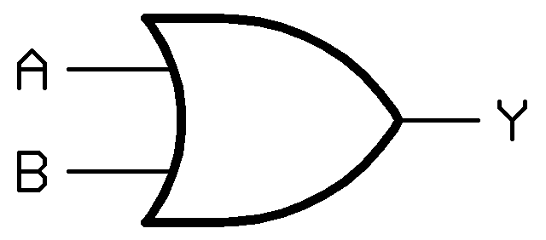
Gambar 4. Simbol Gerbang OR
Gambar 5. Tabel Kebenaran OR
- Gerbang Logika NOT (IC 7404)
Gerbang logika ini hanya membutuhkan 1 masukan dan menghasilkan 1 keluaran.
Sesuai namanya juga, gerbang ini berperan untuk membalikkan masukan. Misalnya, masukan 0 setelah melewati gerbang NOT akan menjadi keluaran 1. Gerbang ini mempunyai kesamaan sifat dengan operasi ingkaran pada logika matematika, yaitu ketika nilai kebenaran suatu pernyataan dinegasikan. Dalam operasinya, gerbang NOT disimbolkan dengan “bar”, yaitu garis horizontal di atas variabel input.
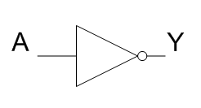
Gambar 6. Simbol Gerbang NOT

Gambar 7. Tabel Kebenaran NOT
- Gerbang Logika NAND (IC 7400)
Gerbang NAND atau gerbang “NotAND” merupakan gabungan dari dua gerbang logika dasar, gerbang AND dan gerbang NOT yang dihubungkan secara seri. Gerbang NAND dan gerbang NOR dapat disebut sebagai gerbang universal karena gabungan gerbang-gerbang ini dapat digunakan untuk menyelesaikan operasi-operasi dasar apa pun. Oleh karena itu, gabungan gerbang NAND dan gerbang NOR dapat menghasilkan inverter, gerbang OR, atau gerbang AND.
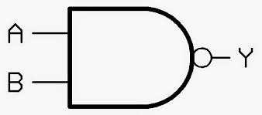
Gambar 8. Simbol Gerbang NAND

Gambar 9. Tabel Kebenaran NAND
- Gerbang Logika XOR (IC 7486)
Gerbang logika OR-eksklusif disebut juga sebagai gerbang “setiap tetapi tidak semua”. Istilah OR-eksklusif sering kali disingkat sebagai XOR. Gerbang XOR hanya akan terbuka bila muncul satuan bilangan ganjil pada masukan. Baris 2 dan 3 dari tabel kebenaran mempunyai satuan bilangan ganjil, oleh karena itu keluaran akan terbuka dengan level logika tinggi (1). Baris 1 dan 4 dari tabel kebenaran tersebut berisi satuan bilangan genap (0 dan 2), oleh karena itu gerbang XOR tidak terbuka dan akan muncul logika rendah (0) pada keluaran.
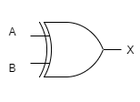
Gambar 10. Simbol Gerbang XOR
Gambar 11. Tabel Kebenaran XOR
- Gerbang Logika NOR (IC 7402)
Gerbang NOR sebenarnya adalah sebuah gerbang hasil dari gabungan dua buah gerbang yaitu gerbang OR dan NOT. Penggabungannya dengan cara menghubungkan output gerbang OR dengan gerbang NOT, dengan kata lain gerbang NOR adalah kebalikan dari gerbang OR.
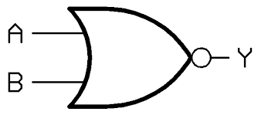
Gambar 12. Simbol Gerbang NOR

Gambar 13. Tabel Kebenaran NOR
- Gerbang Logika EX-NOR
Gerbang X-NOR sebenarnya adalah sebuah gerbang hasil dari gabungan dua buah gerbang yaitu gerbang X-OR dan X-NOR. Penggabungannya dengan cara menghubungkan output gerbang X-OR dengan gerbang X-NOR, dengan kata lain gerbang X-NOR adalah kebalikan dari gerbang X-OR
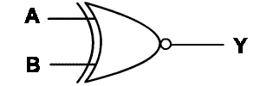
Gambae 14. Simbol Gerbang X-NOR
Gambar 15. Tabel Kebenaran X-NOR
- Breadboard
Breadboard digunakan untuk pengujian dan eksperimen rangkaian elektronika. Breadboard sangat baik sekali digunakan karena rangkaian elektronika dengan mudah dirangkai pada breadboard dengan cara menancapkannya di lubang-lubang yang telah tersedia pada breadboard. Breadboard terdiri dari banyak lubang tempat meletakkan komponen.

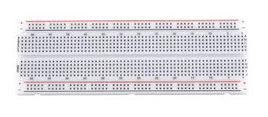
Gambar 16. Breadboard
Breadboard mempunyai banyak jalur logam yang berfungsi sebagai penghantar/konduktor yang terletak dibagian dalam breadboard. Jalur logam tersebut tersusun seperti pada gambar 17. Tiap-tiap lubang seperti pada gambar 16 saling terkoneksi seperti jalur pada gambar 17.
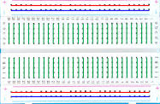
Gambar 17. Breadboard bagian dalam

III. ALAT-ALAT YANG DIPERGUNAKAN
- IC 7404 ; 7408 ; 7432 ; 7400 ; 7486 ; 7402
- LED
- Resistor 330Ω
- Project Board / Bread Board
- Power Supply (5V)
- Jumper
- Multimeter

IV. LANGKAH KERJA DAN RANGKAIAN PERCOBAAN
- Siapkan semua alat-alat yang akan dipergunakan
- Pastikan semua alat-alat sudah tersedia dan aman untuk digunakan
- Buatlah rangkaian sesuai dengan jenis gerbang logika yang diuji, gunakan datasheet IC untuk mengetahui konfigurasi pin masing-masing
- Nyalakan power supply
- Berikan kombinasi input (0 dan 1) sesuai tabel kebenaran masing-masing gerbang logika
- Amati output pada LED atau gunakan multimeter untuk memastikan tegangan output
- Catat hasil pengujian pada tabel
- Ulangi langkah-langkah tersebut untuk gerbang logika yang lain

V. HASIL PERCOBAAN

- Gerbang Logika AND (IC 7408)
A | B | F | Fv | Dokumentasi
0 | 0 | 0 | 0V | 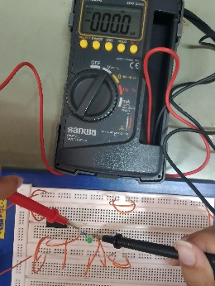
0 | 1 | 0 | 0V | 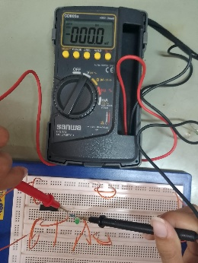
1 | 0 | 0 | 0V | 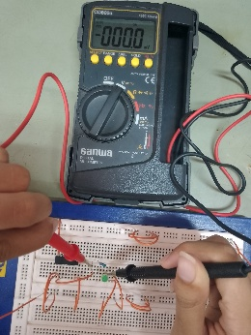
1 | 1 | 1 | 4,79V | 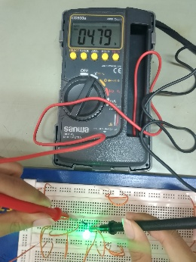

- Gerbang Logika OR (IC 7432)
A | B | F | Fv | Dokumentasi
0 | 0 | 0 | 0V | 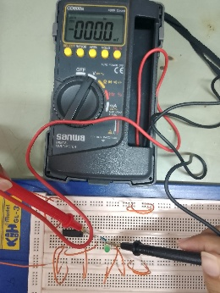
0 | 1 | 1 | 4,77V | 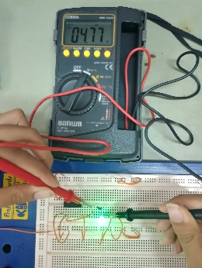
1 | 0 | 1 | 4,78V | 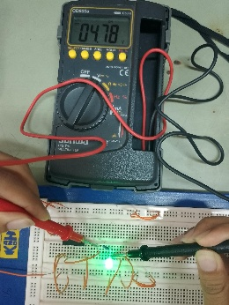
1 | 1 | 1 | 4,77V | 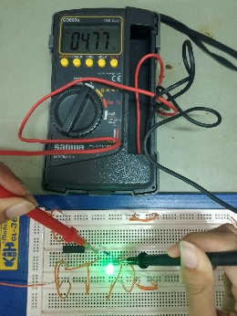

- Gerbang Logika NOT (IC 7404)
A | F | Fv | Dokumentasi
0 | 1 | 4,59V | 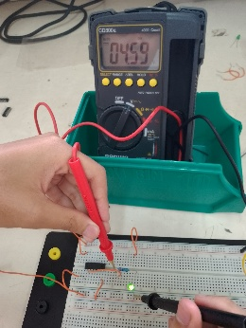
1 | 0 | 0,08V | 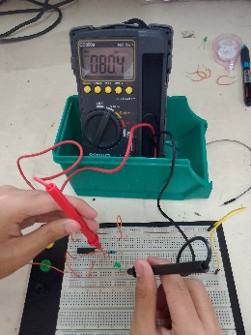

- Gerbang Logika NAND (IC 7400)
A | B | F | Fv | Dokumentasi
0 | 0 | 1 | 4,72V | 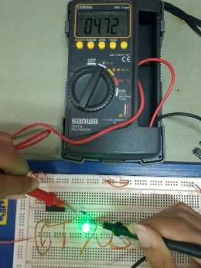
0 | 1 | 1 | 4,73V | 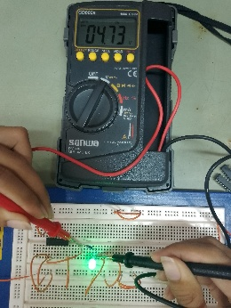
1 | 0 | 1 | 4,75V | 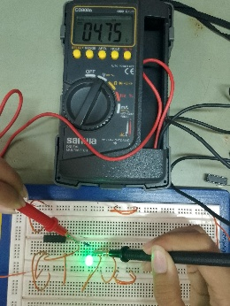
1 | 1 | 0 | 0V | 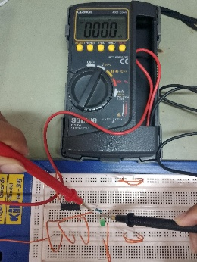

- Gerbang Logika XOR (IC 7486)
A | B | F | Fv | Dokumentasi
0 | 0 | 0 | 0V | 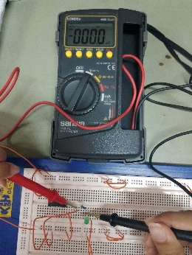
0 | 1 | 1 | 4,7V | 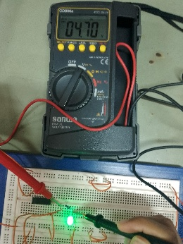
1 | 0 | 1 | 4,7V | 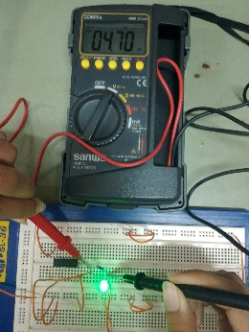
1 | 1 | 0 | 0V | 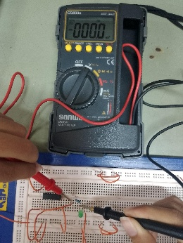

- Gerbang Logika NOR (IC 7402)
A | B | F | Fv | Dokumentasi
0 | 0 | 1 | 4,84V | 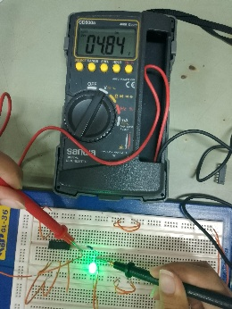
0 | 1 | 0 | 0V | 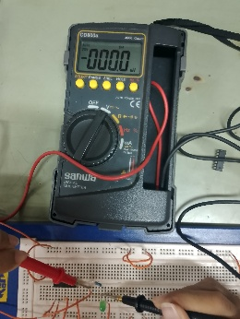
1 | 0 | 0 | 0V | 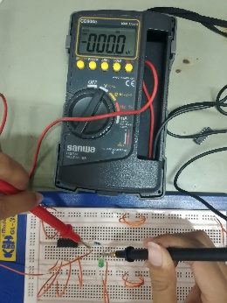
1 | 1 | 0 | 0V | 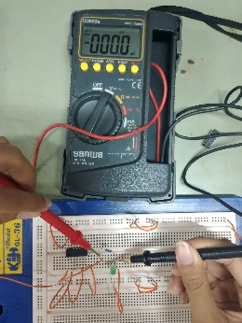

- Gerbang Logika EX-NOR
A | B | F | Fv | Dokumentasi
0 | 0 | 1 | 4,8V | 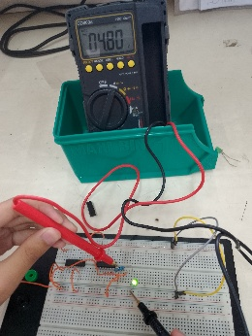
0 | 1 | 0 | 0,25V | 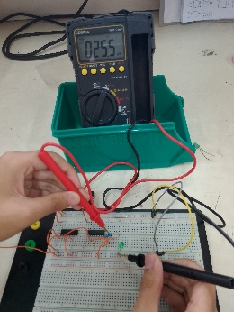
1 | 0 | 0 | 0,2V | 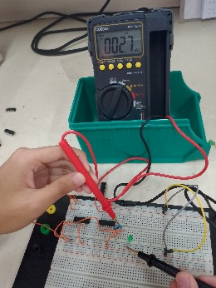
1 | 1 | 1 | 4,81V | 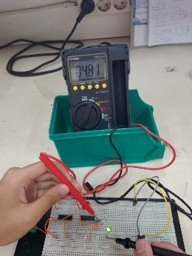

VI. ANALISIS
Setelah melakukan praktikum, kami mendapati bahwa pada praktikum ini telah dilakukan pengujian terhadap berbagai jenis gerbang logika dasar, seperti AND, OR, NOT, NAND, NOR, XOR, dan XNOR. Tujuan utama dari praktikum ini adalah untuk memahami prinsip kerja setiap gerbang logika serta memverifikasi kebenaran tabel kebenaran yang sesuai dengan teori yang ada. Berdasarkan hasil pengukuran, dapat dipastikan bahwa keluaran dari setiap gerbang logika sesuai dengan ekspektasi berdasarkan tabel kebenaran yang ada.
Kami menggunakan multimeter untuk mengukur tegangan keluaran dari IC gerbang logika yang digunakan. Saat LED menyala, Vout berada dalam rentang ukur 4–5 Volt, sedangkan saat LED mati, Vout berada di bawah 1 Volt, bahkan bisa kurang dari 0,3 Volt.
Selanjutnya untuk menguji gerbang logika EX-OR dan EX-NOR, kami merangkainya dengan menggabungkan beberapa IC yang dimana rangkaiannya didapat setelah menghitung Sum of Product dari tabel kebenaran yang sebelumnya tersedia dalam datasheet.

VII. KESIMPULAN
Dari praktikum yang telah kami lakukan dapat disimpulkan bahwa tabel kebenaran dalam setiap IC itu berbeda-beda. Maka dari itu diperlukan datasheet agar mengetahui tabel kebenaran dan fungsi dari setiap kaki IC yang akan digunakan. Selama pelaksanaan praktikum, ada beberapa faktor utama yang mempengaruhi hasil pengukuran dalam praktikum ini, meliputi kondisi project board atau breadboard, kabel jumper, serta IC yang digunakan. Project board yang sudah lama digunakan sering kali memiliki lubang yang longgar, sehingga koneksi antara pin IC dan kabel jumper tidak lag sempurna, hal ini dapat menyebabkan hasil pengukuran menjadi tidak sesuai. Selain itu, kualitas kabel jumper juga mempengaruhi kestabilan koneksi antar komponen dalam rangkaian.
Dan juga selama praktikum, kami mendapati beberapa kendala yang kami hadapi seperti kesalahan dalam pemasangan kabel jumper yang menyebabkan rangkaian tidak berfungsi dengan benar. Selain itu, kesalahan dalam membaca tabel kebenaran juga dapat menyebabkan interpretasi yang keliru terhadap hasil pengukuran. Oleh karena itu, ketelitian dalam menyusun rangkaian dan pemahaman yang baik terhadap gerbang logika menjadi faktor penting dalam keberhasilan praktikum ini.

VIII. DOKUMENTASI
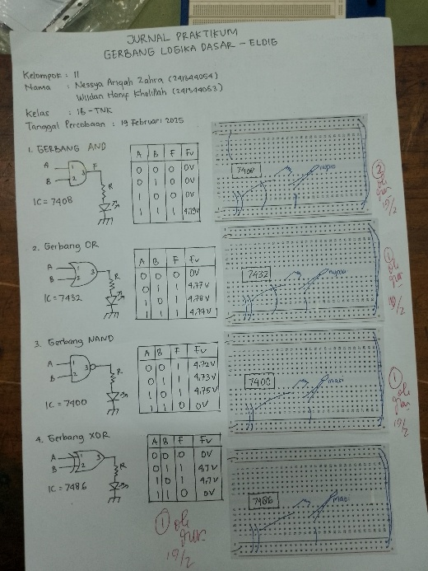 | 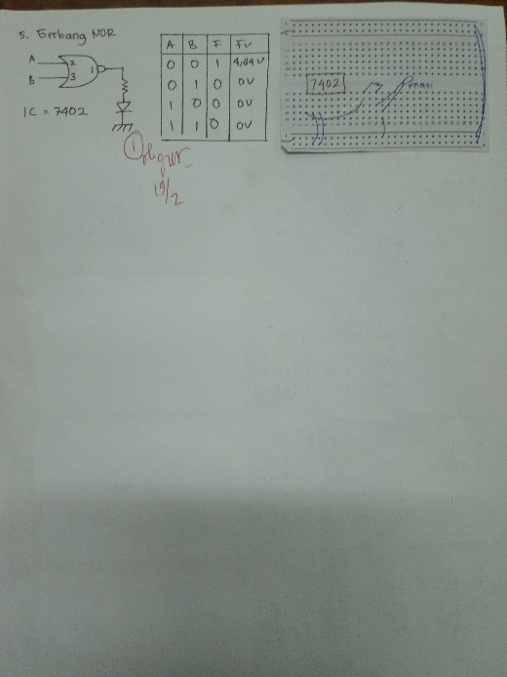

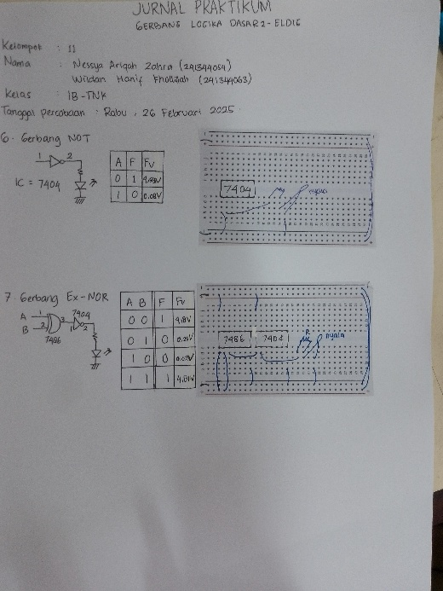

IX. DAFTAR PUSTAKA

Amanda Alodyasari. (2024). Gerbang Logika: Pengertian, Jenis, Fungsi, dan Simbol. Diambil 28 Februari 2025 dari https://www.lawencon.com/memahami-gerbang-logika/
Parinduri, I., & Hutagalung, S. N. (2018). Perangkaian Gerbang Logika Dengan Menggunakan Matlab (Simulink). JURTEKSI (Jurnal Teknologi dan Sistem Informasi), 5(1), 6370. Available : https://jurnal.stmikroyal.ac.id/index.php/jurteksi/article/view/300
Siregar, H. F., & Parinduri, I. (2017). Protoype Gerbang Logika (And, Or, Not, Nand, Nor) pada Laboratorium Elektronika STMIK Royal Kisaran. JurTI (Jurnal Teknologi Informasi), 1(1), 37-47. Available : https://jurnal.una.ac.id/index.php/jurti/article/view/41

